2024 年广东省初中学业

物理
本试卷共 8页，23小题，满分 100分。考试用时 80分钟。
注意事项：1.答题前，考生务必用黑色字迹的签字笔或钢笔将自己的准考证号、姓名、考场号和座位号填写在答题卡上。用 2B铅笔在“考场号”和“座位号”栏相应位置填涂自己的考场号和座位号。将条形码粘贴在答题卡“条形码粘贴处”。
2.作答选择题时，选出每小题答案后，用 2B铅笔把答题卡上对应题目选项的答案信息点涂黑；如需改动，用橡皮擦干净后，再选涂其他答案，答案不能答在试卷上。
3.非选择题必须用黑色字迹的签字笔或钢笔作答，答案必须写在答题卡各题目指定区域内相应位置上；如需改动，先划掉原来的答案，然后再写上新的答案；不准使用铅笔和涂改液。不按以上要求作答的答案无效。
4.考生必须保持答题卡的整洁。考试结束后，将试卷和答题卡一并交回。

一、选择题：本大题共 7小题，每小题 3分，共 21分。在每小题给出的四个选项中，只有一项是符合题目要求的。
- 如图为珠江两岸景观图。下列相对广州塔静止的是（ ）
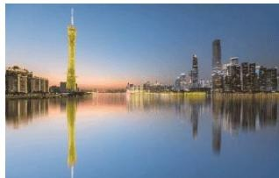
A. 飞行的客机 B. 两岸的高楼 C. 行驶的游船 D. 流动的江水
- 嫦娥五号携带月壤样品返回地球。从月球到地球，样品的质量（ ）
A．变为原来的一半 | B．保持不变C. 变为原来的2倍 D. 变为原来的4倍
- 如图为某款剪刀的示意图。握住手柄修剪树枝时，剪刀可视为杠杆，该杠杆的特点是（ ）
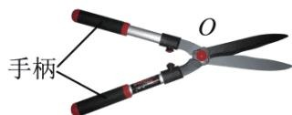
A. 省力 B. 费力 C. 省功 D. 省距离
- 在如图所示的原子模型中，a是（ ）
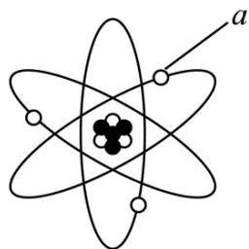
A. 原子核 B. 质子 C. 中子 D. 电子
- 《淮南子·俶真训》记载：“今夫冶工之铸器，金踊跃于炉中”。金属在炉中从固态变为液态的过程是（ ）
A．汽化 | B．液化 | C．熔化 | D．凝固
- 如图是古代省油灯的示意图。它下层盛水，能减慢上层油的消耗。点灯后，水在升温的过程中（ ）灯芯油水
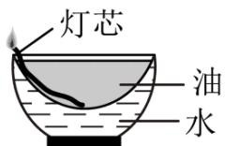
A. 吸热，内能增加 B. 吸热，内能减少 C. 放热，内能增加 D. 放热，内能减少
- 小明设计了一盏能调节亮度的台灯。下列符合要求的电路图是（ ）
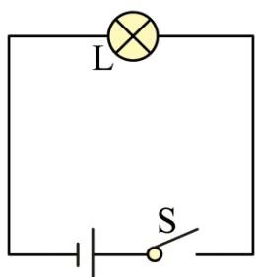
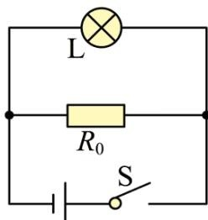
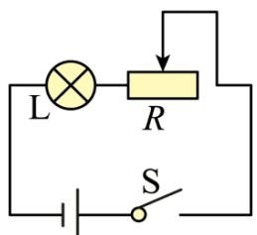
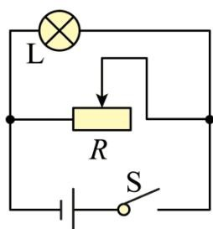

二、填空题：本大题共 7小题，每空 1分，共 21分。
- 【科技改善生活】广东生产的无人驾驶电动垂直起降航空器首飞成功，彰显了我国科技在城市空中交通领域的领先地位。航空器可用于高空摄影、旅游观光等，航空器通过旋转旋翼对空气施加向下的力，从而获得升力，这说明了力的作用是 的。航空器升空过程中，重力势能 （选填“增大”“减小”或“不变”）。航空器靠 （选填“超声波”或“电磁波”）与控制中心联系。
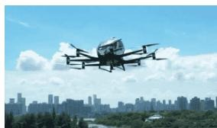
- 广东生产的无人驾驶电动垂直起降航空器首飞成功，彰显了我国科技在城市空中交通领域的领先地位。
航空器可用于高空摄影、旅游观光等，航空器的摄像头相当于 _透镜，远处的物体通过摄像头成倒立缩小的 （选填“实”或“虚”）像。在摄像头远离物体的过程中，像的大小将变 0
- 《本草纲目》记载：“琥珀如血色，以布拭热，吸得芥子者真也”。“拭”指摩擦，“以布拭热”是通过______（选填“做功”或“热传递”）的方式改变琥珀的内能。“吸得芥子”是由于琥珀因摩擦带而______轻小的芥子。
- 声音是由物体的 产生的。乘客听到列车即将进站的广播声，广播声通过 _传播到人耳。由于空气流速越大的位置压强越 _，如图所示，乘客候车时不应越过安全线。
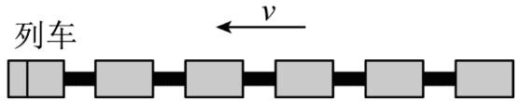

安全线
- 在太阳内部，氢原子核在超高温下发生 （选填“聚变”或“裂变”），释放出巨大的核能。太阳能属于 （选填“可再生”或“不可再生”）能源。请写出太阳能的1个优点：
- 将自制的电动机接入电路，如图所示，其中支架A是 （选填“导体”或“绝缘体”）。闭合开关，线圈开始转动，磁场对线圈 （选填“有”或“无”）作用力。仅调换磁体的磁极，线圈转动方向与原转动方向 o
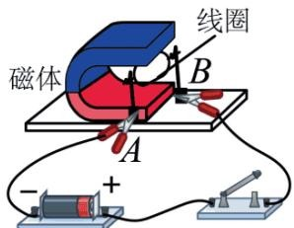
- 如图所示，闭合开关，导线夹 M在铅笔芯上向右移动，电流表的示数变 。若要测量铅笔芯的电阻，需补充的仪表是 _。实验时铅笔芯发烫的现象，属于电流的 _效应。
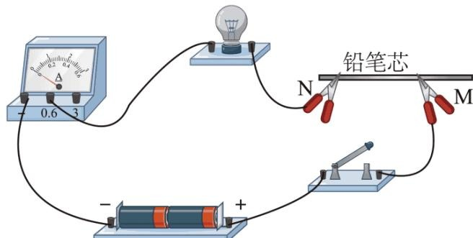

三、作图题：本题 7分。
- 如图所示，乒乓球漂浮在水面，请在O点画出乒乓球受到的重力G和浮力 $F_{f♯}$ 。
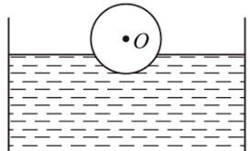
- 如图所示，一束光从空气斜射入水中，请画出光在水中的折射光线。
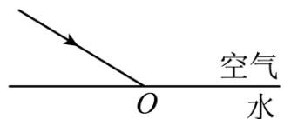
- 图甲为某款三孔插座。在符合安全用电原则下，请在图乙中用笔画线代替导线将该插座接入家庭电路中。
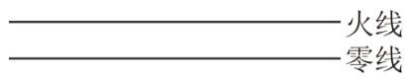
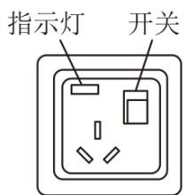
甲
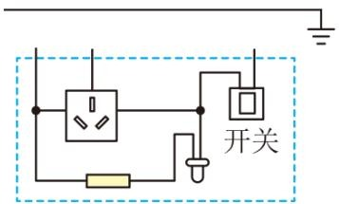
乙
四、实验题：本大题共 3小题，第 16小题7分，第 17小题 6分，第 18小题 7分，共 20分。
- 测量地图上A、B两点间的距离，如图所示，读数为 _cm。
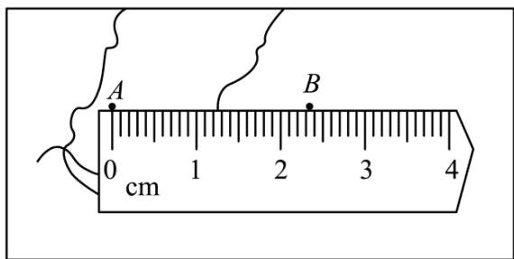
- 如图所示，在水平面上，用弹簧测力计水平拉动木块做匀速直线运动，此时木块受到的滑动摩擦力为_N。
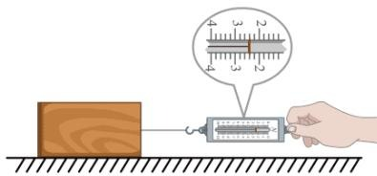
- 自制液体温度计利用了液体_____ 的性质。为提高温度计的精确度，应选择内径更______的玻璃管。
- 探究平面镜成像特点的实验，如图所示。
乙
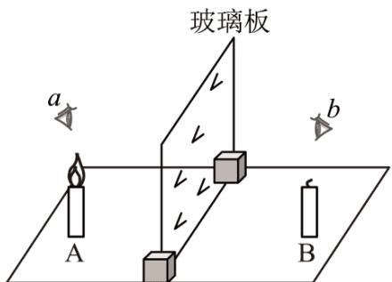
①点燃蜡烛 A，眼睛应在图中______（选填 $​^{66}a^{,5}$ 或“b”）处观察 A在玻璃板后的像；移动与 A外形相同的蜡烛 B，发现B与A的像重合，说明平面镜所成像与物的大小
②得到平面镜成像规律后，若换用面积较大的玻璃板进行实验，蜡烛A的像的大小______（选填“变大”、“变小”或“不变”）。
- 探究串联电路中电压的规律；
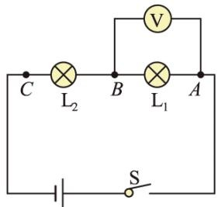
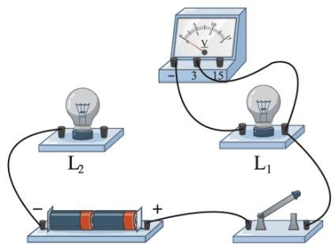
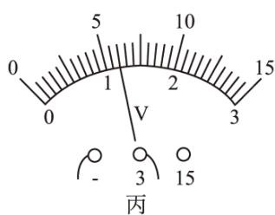
（1）根据图甲所示的电路图，用笔画线代替导线将图乙所示电路连接完整；
（2）连接电路时，开关应处于 状态，正确连接电路后，闭合开关，若灯 $L_{2}$ 断路，则 $L_{1}$ 两端（选填“有”或“无”）电压；
（3）用电压表分别测出电压 $U_{​_{AB}, U_{BC}}$ 和 $U_{​_{AC}}$ 。其中测 $U_{​_{AB}}$ 时，电压表的示数如图丙所示，示数为V。接着更换不同规格的灯泡并多次实验，数据记录见表；
实验次序
电压 $U_{AB}$ /V
电压 $U_{BC}$ /V
电压 $U_{AC}$ /V
1
1.7
2.9
2
1.3
1.6
2.9
3
1.1
1.8
2.9
①分析表中数据，得到初步结论：串联电路两端 总电压等于各部分电路两端电压 _；
②为使结论更具普遍性，小明将灯泡换成其他类型用电器并多次实验。此外，还可以 。
- 小明摘来李子，用天平、量筒和水测量李子 密度。
（1）调节天平时，应先将游码移至标尺的 处，然后调节平衡螺母，使天平平衡。
（2）用天平测量李子的质量，当天平平衡时，右盘中的砝码和标尺上游码的位置如图所示，李子的质量为g；用量筒和水测得李子的体积为 $40{cm}^{3}$ ，则李子的密度为 ${.g/cm}^{3}$ 。
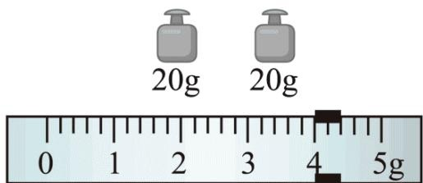
（3）完成上述实验后，在不用量筒 情况下，小明利用天平、烧杯和该李子测量凉茶的密度，实验步骤如下：
①在烧杯中加入适量的凉茶，如图甲所示，并在烧杯上标记此时液面的位置 $M_{1}$ ，测得凉茶和烧杯的总质量为 240g。
②将李子放入凉茶中，李子沉底，如图乙所示，在烧杯上标记此时液面的位置 $M_{2}$
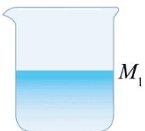
甲
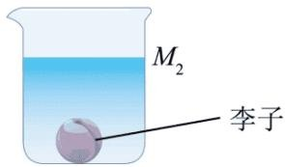
乙
③取出李子，然后向烧杯中加凉茶，使液面上升至位置 ，测得此时凉茶和烧杯的总质量为 $282g$ 根据实验数据，可得凉茶的密度为 ${.g/cm}^{3}$ 。从烧杯中拿出李子时会带出一些凉茶，这对凉茶密度的测量结果 （选填“有”或“无”）影响，原因是

五、计算题：本大题共 2 小题，第 19 小题7 分，第 20 小题 6 分，共 13 分。
- 2024年4月30日，神舟十七号载人飞船返回舱成功着陆，如图所示。若返回舱质量为 $3×10^{3}kg$ ，在着陆过程中，从距地面 1m高处竖直向下落地，用时
0.4s。（ $g=10N/kg ⋅$ ）
（1）求返回舱在这段时间内
①平均速度；
②重力做的功；
（2）若返回舱静止时与水平地面的接触面积为 $1m^{2}$ ，求它对水平地面的压强。
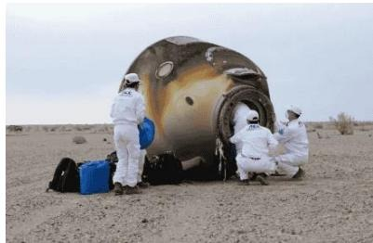
- 某消毒柜具有高温消毒和紫外线杀菌功能，其简化电路如图所示。发热电阻 $R=110Ω$ ，紫外灯L 规格为 $​^{4}220V 50W^{′′}$ 。闭合开关 $S_{1}$ 和 $S_{2}$ ，消毒柜正常工作，求：
（1）通过R 的电流；
（2）R的电功率；
（3）L工作100s消耗的电能。
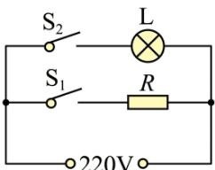

六、综合能力题：本大题共 3小题，每小题 6分，共 18分。
- 鞋子面料的透水汽性会影响脚的舒适感。透水汽性是指单位时间内透过单位面积的水蒸气质量。为比较两款鞋子面料的透水汽性，小明用如图所示的两个装置进行实验。在相同规格的容器中盛放等质量的水，用恒温装置维持水温不变，面料与容器口紧密贴合。容器口的面积为 $40{cm}^{2}$ ，装置甲中的水温为$37^{∘}C$ ，实验室温度为 $23​^{∘}C$
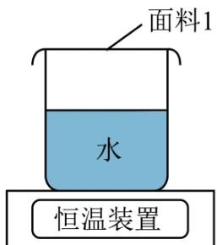
甲
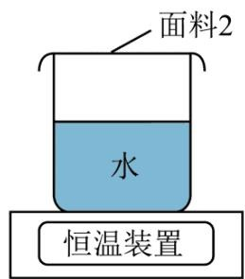
（1）实验中，装置乙中的水温应为 _℃；
（2）分别测出两装置中容器、水和面料的总质量 $m_{1}$ ；30min后，再次测出相应的总质量 $m_{2}$ ，数据记录见表。分析数据可得：
①装置甲中透过面料1的水蒸气质量为 _g；
②面料 的透水汽性更大；
③两种面料的透水汽性之差为 $mg\left({cm}^{2}⋅h\right)$
实验装置
总质量 $m_{1}$ /g
总质量 $m_{2}$ /g
甲
225.00
223.12
乙
235.00
232.68
（3）实验过程中，容器的 （选填“内”或“外”）表面会有小水珠形成；
（4）请举出1个生活中选用透水汽性大 材料而增强舒适感的实例：
- 我国载人潜水器“奋斗者”号突破万米深潜，潜水器内氧气浓度过低会影响内部人员的生命安全。氧气可通过电解水的方式来制备。某科创小组设计了氧气浓度报警装置，其简化电路（未连接完整）如图甲所示。气敏箱可等效为一个电阻，其阻值R与氧气浓度c的关系如图乙所示。闭合开关，当氧气浓度$c>0.28kg/m^{3}$ 时，绿灯正常发光；当 $c≤0.28kg/m^{3}$ 时，红灯正常发光。已知电源电压及两灯的额定电压均为
4.8V，电磁铁线圈的电阻忽略不计。
（1）“奋斗者”号下潜过程中，受到海水的压强变
（2）电解水制备氧气的过程中，电能主要转化为 _能；
（3）图甲中的A 灯为 （选填“红”或“绿”）灯；
（4）闭合开关S，当 $c=0.28{kg/m}^{3}$ 时，通过电磁铁线圈的电流为 _A；
（5）请根据文中信息，用笔画线代替导线，将图甲所示电路连接完整，要求导线不能相交（ 为接线柱）。
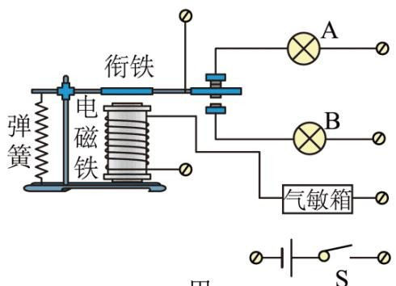
甲
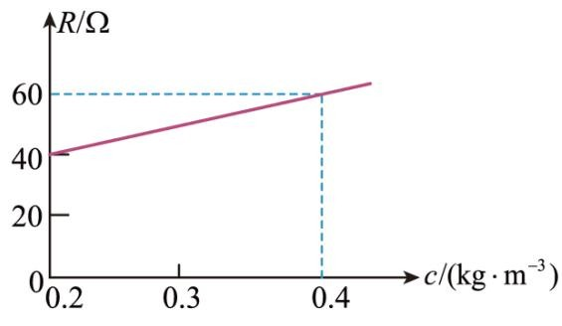
乙
- 阅读短文，回答问题。
载人飞艇
2024年3月30日，我国自主研制的“祥云”AS700载人飞艇成功完成首飞。某飞艇如图甲所示，其气囊体积巨大，采用轻质材料制作。飞艇升空靠浮力来实现，水平飞行靠发动机提供动力。发动机输出的能量用于做推动功和辅助功：推动功指克服空气阻力推动飞艇水平飞行做的功；辅助功指发动机驱动飞艇上发电机工作所做的功，辅助功的功率恒定。
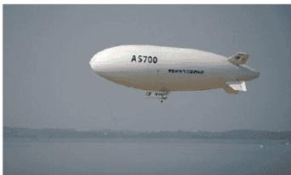
甲
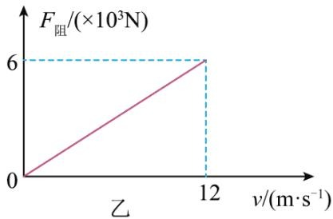
当飞艇低速 $\left(ν≤12m/s\right)$ 水平直线飞行时，其受到的空气阻力 $F_{H}$ 与速度 v 的关系如图乙所示。飞艇部分参数见表。忽略气囊厚度及气囊外其他部分受到的浮力。
空载质量(不含氦气)
3750kg
气囊总容积
4200m3
发动机额定输出功率
3×105W
辅助功的功率
5×104W
发动机效率
36%
最大速度
70km/h
（1）气囊采用轻质材料制作是为了减小
（2）飞艇的发电机利用 的原理发电；
（3）将气囊充满氦气，此时飞艇受到的浮力为 N，飞艇最多可载 位乘客升空；（每位乘客质量 $m=60kg ,ρ_{∞^{′}\arctan^{3}}=1.2{kg/m}^{3} ,ρ_{∞^{′}arctan}=0.2{kg/m}^{3} ,g=10N/kg )$
（4）飞艇先后以3m/s和6m/s的速度水平匀速直线飞行相同的时间，推动功分别为 $W_{1}$ 和 $W_{2}$ ，则 $W_{1}:W_{2}=$ ；
（5）飞艇低速水平匀速直线飞行时，若消耗 10kg 燃油，可飞行 最大距离为 km。（燃油热值$q _ { \ast \mathrm { { \scriptsize / i } } } = 4 . 5 \times 1 0 ^ { 7 } \mathrm { J / k g } \ \cdot$

